FICHA TÉCNICA  CULTURA: CITRINOS (TANGERINEIRA (Citrus reticulata Branco) e LIMOEIRO (Citrus × limon (L.) - Burm)  COMPONENTE FITOSSANITÁRIA | 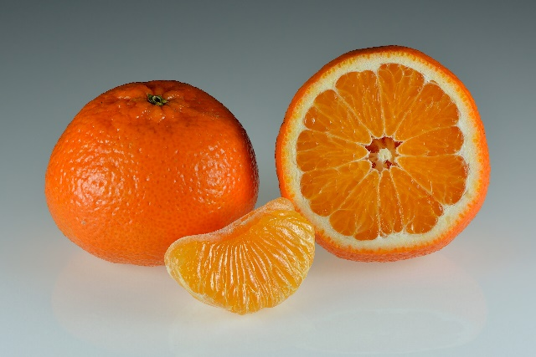 | 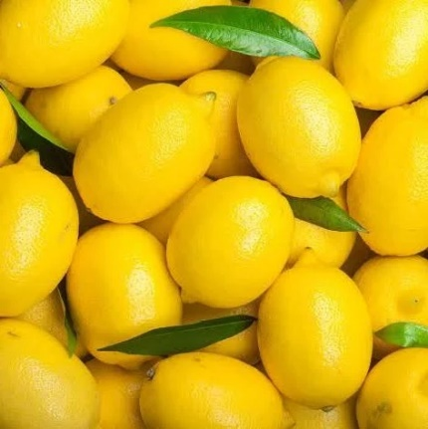

Principais Doenças
- Alternariose (Alternaria citri Ellis & Pierce)
- Antracnose (Colletotrichum gloeosporioides (Penz.) Penz. & Sacc. in Penz.)
- Podridão cinzenta (Botrytis cinerea Pers: FR.)
- Gomose (Phytophtora citrophythora Leonian)
- Fusariose (Fusarium oxysporum Schlenchtend:Fr.)
- Sarna dos Citrinos (Elsinoe fawcetti)
- Míldio ou aguado dos citrinos (Phytophtora spp.)

- Alternariose (Alternaria citri Ellis & Pierce)
A Alternariose (causada por Alternaria citri Ellis & Pierce) é uma doença fúngica relevante nos citrinos dos Açores, manifestando-se principalmente tangerinas, limoeiros e laranjeiras, provocando manchas necróticas escuras com halos amarelos em folhas jovens, ramos e frutos (Fig.1).
A doença causa queda de folhas, morte de rebentos e, em frutos, provoca podridão negra.
O clima caracterizado por elevada humidade e temperaturas amenas, favorece a dispersão do fungo.

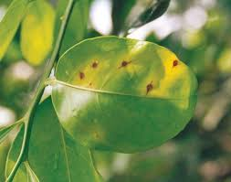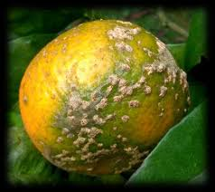
Figura 1 – Sintomas em folhas e frutos de Alternariose (Alternaria citri Ellis & Pierce).

- Danos: podridão negra interna, maturação prematura, manchas foliares.
- Pico: desde o final da primavera até ao outono.
- Risco: queda prematura de frutos, depreciação comercial, desfolha e seca de ramos, ataque a variedades suscetíveis, difícil controlo em climas húmidos.
- Controlo:
  - Cultural: gestão da copa, higiene do pomar com poda e retirada dos ramos secos, nutrição azotada equilibrada, drenagem e rega localizada, evitar plantios adensados.
  - Químico: aplicação de fungicidas à base de cobre ou enxofre.

- Antracnose (Colletotrichum gloeosporioides (Penz.) Penz. & Sacc. in Penz.)

A antracnose em citrinos, causada principalmente pelo fungo Colletotrichum gloeosporioides, é uma doença fúngica que provoca manchas escuras, necróticas e afundadas em frutos, folhas e ramos (Fig. 2), sendo favorecida por alta humidade e verões quentes.
Causa queda precoce de frutos e morte regressiva de ramos.

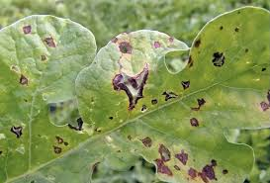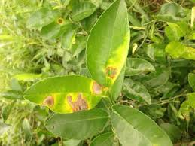
Figura 2 – Sintomas em folhas de Antracnose (Colletotrichum gloeosporioides (Penz.) Penz. & Sacc. in Penz.).

- Danos: queda de frutos jovens, apodrecimento dos frutos pós colheita, desfolhagem acentuada e secagem de ramos jovens.
- Pico: altura de maior precipitação e humidade.
- Risco: danos nos frutos, morte regressiva, afetação de folhas e flores, infeções latentes, disseminação rápida.
- Controlo:
  - Cultural: poda de limpeza, desinfeção de ferramentas, proteção de feridas.
  - Químico: com aplicação de fungicidas homologados para esta doença nesta cultura.

- Podridão cinzenta (Botrytis cinerea Pers: FR.)

A podridão cinzenta nos citrinos, frequentemente associada ao fungo Botrytis cinerea, é uma doença que afeta flores, frutos, folhas e tecidos debilitados (Fig.3), caracterizando-se por um revestimento cinzento-acastanhado e pulverulento.
É uma doença necrotrófica oportunista que prospera em condições de elevada humidade e temperaturas amenas.
Esta doença atinge as flores, frutos, caules e folhas (Fig.3).
Os frutos infetados mantêm-se na planta, “mumificam” e ficam cobertos com pó branco acinzentado (Fig.3).
Em algumas plantas, pode ver-se necroses nas folhas que inicialmente são pequenas e amarelas, tornando-se largas e acinzentadas ou castanhas escuras, com aspeto esponjoso ou encortiçadas.
Nos caules o ataque pode causar um pequeno cancro ou necrose que rodeia o caule.

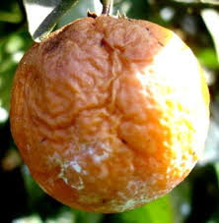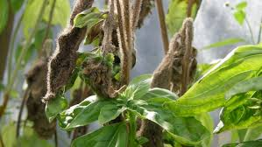
Figura 3 – Sintomas em frutos e folhas da Podridão cinzenta (Botrytis cinerea Pers: FR.).

- Danos: esta doença atinge as flores, frutos, caules e folhas. Os frutos “mumificam” e ficam cobertos com pó branco acinzentado. Podem ver-se necroses nas folhas que inicialmente são pequenas e amarelas, tornando-se largas e acinzentadas ou castanhas escuras, com aspeto esponjoso ou encortiçadas. Nos caules o ataque pode causar um pequeno cancro ou necrose que rodeia o caule.
- Pico: tem dois picos, o pico de outono (outubro a janeiro) e o pico de primavera (março a maio).
- Risco: danos pós colheita e deterioração do fruto, queda de frutos e flores, defeitos na casca, seca de ramos, latência de infeção e alta propagação.
- Controlo:
  - Cultural: Remoção de ramos e frutos afetados para reduzir o inóculo no pomar.
  - Biológico: com utilização de fungos antagonistas.
  - Químico: luta química com sulfato de cobre ou calda bordalesa focando no período de floração e formação do fruto.

- Gomose (Phytophtora citrophythora Leonian)

A Gomose, causada pelo pseudofungo Phytophthora citrophthora Leonian (e outras espécies de Phytophthora spp.), é uma das doenças fúngicas mais graves nos citrinos nos Açores, sendo favorecida pelo clima húmido e ameno da região. Esta patologia afeta a base do tronco, raízes e ramos baixos, causando exsudação de goma e podendo levar à morte da árvore (Fig. 4).
A casca do colo base do tronco afetada por este fungo destaca-se em placas e surge uma exsudação gomosa abundante (Fig.4) que avança para o ataque do tronco em todo o seu diâmetro cessando assim a passagem de seiva entre a parte radicular e a parte aérea da fruteira.
Pode também afetar os frutos (Fig. 4).

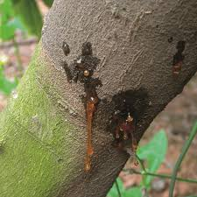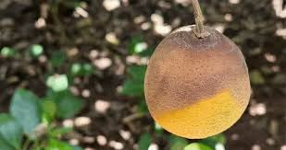
Figura 4 – Sintomas no tronco e em frutos do ataque de gomose (Phytophtora citrophythora Leonian).

- Danos: exsudação de goma, cancros e necrose, anelamento, podridão das raízes, amarelecimento das folhas e seca prematura dos frutos.
- Pico: outono e inverno.
- Risco: mortalidade e perda de produção, fatores climáticos favoráveis, contaminação sistémica, custos de produção elevados e impacto económico.
- Controlo:
  - Cultural: evitar ferimentos no tronco durante limpezas, realizar podas para elevar a copa e melhorar a ventilação, evitar contacto água com o colo, não enxertar junto ao solo.
  - Químico: aplicar calda bordalesa no tronco e solo e fungicidas homologados para esta doença.

- Fusariose (Fusarium oxysporum Schlenchtend:Fr.)

A fusariose, causada pelo fungo Fusarium oxysporum Schlechtend:Fr. (e também F. solani), é uma doença vascular grave que afeta várias culturas, incluindo citrinos, pode causar danos significativos, especialmente em mudas e plantas jovens, provocando o apodrecimento vascular com a consequente murcha da planta (Fig. 5) o que pode levar à sua morte.
Este fungo ataca o sistema radicular e vascular (Fig.5), impedindo a absorção de água e nutrientes.
Os sintomas incluem clorose (amarelecimento) e epinastia das folhas mais jovens. Segue-se a murcha e abscisão (queda) das folhas e ocorre a morte progressiva dos ramos novos, a partir da ponta.

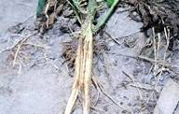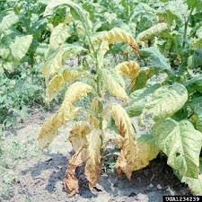
Figura 5 – Sintomas nas raízes e na planta da presença da fusariose (F. solani) (Fonte: https://www.agrolink.com.br/problemas/podridao-basal_1949.html)

- Danos: murcha vascular e amarelecimento, podridão radicular, morte regressiva e seca, descoloração interna e declínio de pomares.
- Pico: primavera e outono
- Risco: morte da planta e murchidão, contaminação persistente do solo, prejuízos económicos e infeção sistémica.
- Controlo:
  - Cultural: escolha de porta enxertos resistentes, melhoria do solo e drenagem, gestão cultural e de higiene como a poda de limpeza, desinfestação de ferramentas, evitar ferimentos, nutrição equilibrada.
  - Biológico: utilização de fungos antagonistas
  - Químico: utilização de cobre, tratamento de focos.

- Verrugose ou Sarna dos Citrinos (Elsinoe fawcetti)

De um modo geral as laranjeiras e as tangerineiras não são afetadas.
Fungo de quarentena estabelecido em ilhas como S. Miguel, Faial e Santa Maria.
Nas folhas e nos frutos desenvolvem-se pústulas suberificadas que prejudicam o valor comercial dos frutos (Fig. 6).
As folhas são mais sensíveis ao ataque deste fungo até atingirem metade do seu comprimento final, enquanto os frutos são suscetíveis durante um período de 6 a 8 semanas após a queda das pétalas (DSA, 2018).

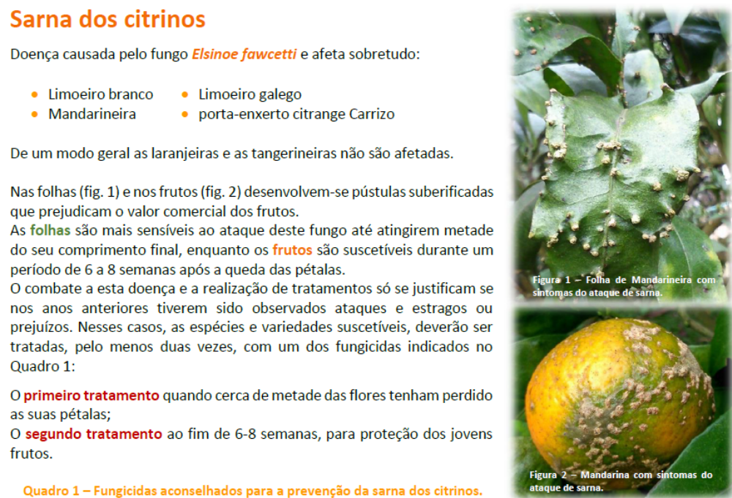
Figura 6 – Sintomatologia da Verrugose ou Sarna dos Citrinos (Elsinoe fawcetti) nas folhas e no fruto (Fonte: DAS, 2018).

Controlo:
- Químico: aplicação de fungicidas à base de cobre e calda bordalesa.

- Míldio ou aguado dos citrinos (Phytophtora spp.)

O míldio ou águado dos citrinos é provocado por pseudofungos do género Phytophthora, sendo as espécies mais frequentes, em Portugal, Phytophthora citricola Sawada, P. citrophtora (R. E. Smith & E. H. Smith.) Leonian, P. hibernalis Carne, P. nicotianae var. parasitica (Dastur) Waterhouse e P. syringae (Kleb.).
Esta doença ocorre preferencialmente em frutos, ocasionalmente em folhas, no tronco e na parte superior das raízes principais, provocando elevados prejuízos nos pomares (COTHN, 2011).

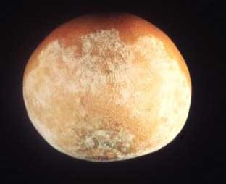 | 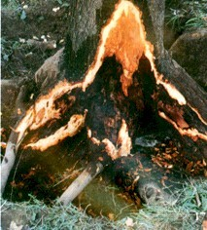
Figura 7 – Sintomas da presença de míldio ou aguado dos citrinos (Phytophthora citricola Sawada) nos frutos e nas raízes (Fonte: COTHN, 2011).

A sintomatologia do míldio nos frutos caracteriza-se pelo desenvolvimento de manchas acastanhadas, um cheiro característico e apodrecimento (Fig.7).
Os frutos afetados caem com facilidade e, por vezes, à superfície dos tecidos forma-se uma ligeira pubescência branca (micélio e zoosporângios do fungo) (Fig.7). Posteriormente são invadidos por bolores, especialmente o bolor verde (Penicillium italicum Wehmer). Mas com o tempo seco, as cascas dos frutos mantêm-se firme, elástica, ressequida, não apodrece e com coloração acastanhada.
Geralmente são os frutos mais próximos do solo os primeiros a serem afetados.
Nas folhas, os sintomas manifestam-se por pequenas manchas translúcidas nos bordos e ápice da folha, invadindo depois gradualmente todo o limbo.
No tronco que causa mais estragos, manifestando-se por uma coloração escura, rebentamento da casca a qual se destaca e seca progressivamente e aparecimento de goma.
Nas raízes origina a sua destruição, interferindo gravemente com a distribuição de água e nutrientes à parte aérea da árvore.
Como resultado, a árvore apresenta um crescimento deficiente e uma redução na produção.
Como resultado final, Phytophthora spp. origina o declínio lento da árvore.

Controlo:
- Cultural: solos supressivos com elevadas populações de bactérias com ação antagonista, drenagem do solo para evitar excesso de água; poda racional para facilitar a circulação do ar evitando deixar ramos demasiado próximos do solo; evitar plantações com compassos apertados em zonas húmidas; enterrar frutos longe do pomar; evitar adubações em excesso.
- Genético: utilização de porta-enxertos resistentes (por exemplo, Citrangeira Troyer, Citrangeira Carrizo, Poncirus trifoliata, laranjeira azeda).
- Biológico: utilização de antagonistas, como Myrothecium roridum
- Químico: fungicidas à base de cobre.

Referências Bibliográficas

COTHN (2011). Proteção das culturas. Citrinos. https://infoagro.cothn.pt/portal/index.php?id=1242.

https://revistacultivar.com.br/noticias/manejo-da-mancha-marrom-de-alternaria-em-citros

https://www.biosani.com/doencas-solucoes-para-as-principais/podridao-cinzenta

DGPC (2005). Produção Integrada da Cultura de Citrinos. Direção Geral de Proteção das Culturas. Ministério da Agricultura, do Desenvolvimento Rural e das Pescas, 158 pp.

DGPC (2006). Métodos de previsão e evolução dos inimigos das Culturas - Citrinos. Serviços Nacional de Avisos, Direção Geral de Proteção das Culturas. Ministério da Agricultura, do Desenvolvimento Rural e das Pescas, 114 pp.

DSA (2018). Sarna dos citrinos. Aviso agrícola, Circular nº2/2018, Laboratório Regional de Sanidade Vegetal, Ponta Delgada.

Lopes, D., Pereira, A., Mexia, A., Mumford, J. & Cabrera, R. (2006) A fruticultura na Macaronésia. O contributo do projecto INTERFRUTA para o seu desenvolvimento, 264 pp.’ Lopes, D., Pereira, A., Mexia, A., Mumford, J. &

Cabrera, R. (2008) "Problemas fitossanitários e fauna auxiliar dos citrinos na Ilha Terceira", 82 pp

